Evolution du Cadre d’intervention régional
« Investissement Robonumérique » en « Investissement Performance Industrielle »

- Préambule
Le Schéma Régional de Développement Economique, d’Innovation et d’Internationalisation (SRDEII) présente l’ambition forte d’emmener les Hauts de France vers l’excellence économique, le plein emploi et de se tourner résolument vers l’avenir.
La crise sanitaire a révélé les fragilités des entreprises industrielles (approvisionnements, diversification…). Le maintien de leur compétitivité est un enjeu clé dans la relance de leur activité. Il est crucial de les accompagner dans la modernisation de leur outil de production pour leur permettre de rester concurrentielles et de s’adapter à leur environnement.
- Objectifs
Aider les entreprises régionales à franchir une étape dans leur développement et les soutenir dans le maintien de leur compétitivité dans un contexte international hyper concurrencé. Ce soutien doit s’inscrire dans un projet et une stratégie moyen –long terme de l’entreprise. Il doit permettre à plus grande échelle le maintien et la création d’emploi industriel en Hauts de France.
- Zone géographique d’application et durée de mise en œuvre
Le présent cadre d’intervention est applicable sur l’ensemble du territoire de la Région Hauts-de-France.
Il entre en application à compter de la délibération exécutoire du Conseil Régional y afférente et demeure
applicable tant qu’il reste conforme au SRDEII et aux règles européennes en matière d’aide d’Etat.

- Bénéficiaires éligibles et exclusions

4.1 Bénéficiaires éligibles
- PME au sens européen (cf. définition en annexe) et ETI (moins de 2000 salariés)
- Justifiant d’au moins une année d’activité (au moins 1 exercice fiscal)
- Inscrites au RCS (Registre du Commerce et des Sociétés) et/ou au RM (Registre des Métiers)
- Ne sont pas éligibles au dispositif les entreprises qui sont considérées comme inéligibles aux régimes d’aides européens sur lesquels s’appuie le présent dispositif.
- L’entreprise doit être à jour de ses obligations fiscales et sociales.
- La Région intervient dans les projets pour lesquels l’incitativité de l’aide et l’effet de levier financier sont avérés.

4.2 Exclusions
L’entreprise ne doit pas répondre à la définition européenne de l’entreprise en difficulté (cf annexe)
Secteurs exclus
- Commerce et négoce
- Professions réglementées ou assimilées
- Activités financières et immobilières
- Organismes de formation
- Secteur primaire agricole
- Secteur primaire de la pêche et de l’aquaculture
- Secteur primaire forestier
- Transport routier de marchandises

- Modalités d’attribution des aides
5.1 Assiette des dépenses éligibles

- Le coût des investissements productifs qui induisent un saut technologique pour l’entreprise (Intégration de robots, développement de la chaîne numérique dans les process, technologies innovantes de fabrication…).
NB : l’entreprise pourra se référer au guide des technologies de l’Industrie du Futur (http://www.referentiel-idf.org)
- Le coût des investissements incorporels liés directement à l’intégration des nouveaux équipements. Ces investissements incorporels doivent être considérés comme amortissables et doivent rester à l’actif de l’entreprise pendant au moins trois ans.
- Le matériel devra être acquis neuf. L’acquisition en Crédit-Bail est éligible sous condition d’engagement d’achat par l’entreprise au terme du contrat.
- Les investissements permettant de réduire l’impact environnemental de l’entreprise ou ayant une performance environnementale démontrée (économie de consommation énergétique ou de matières premières, réduction des effluents…) excluant les mises aux normes obligatoires pourront augmenter l’assiette des dépenses éligibles (cf 5.3) : Bonus vert

Les montants retenus sont hors taxes avants impôts et prélèvements
Ces coûts sont éligibles dans la limite des coûts admissibles au titre du régime d’aide ou du règlement européen applicable.
5.2 Nature des aides
Les aides accordées sur le fondement du présent cadre d’intervention peuvent prendre les formes suivantes :
    - Subvention
    - Avance remboursable

5.3 Montants et intensité des aides

- Pour les PME au sens européen (cf définition en annexe)
L’aide régionale prend la forme d’une subvention de 20% maximum des investissements éligibles

- Montant investissement minimal 100 000€
- Montant investissement maximal 500 000€ porté à 750 000€ pour les investissements à haute performance environnementale (Bonus Vert)
- Une bonification supplémentaire sous forme de subvention pourra être accordée si le projet induit des créations d’emplois en CDI. Le montant de la bonification s’élève à 2 000 € par emploi créé dans la limite de 25 emplois soit 50 000€ de subvention.
Les emplois retenus sont les CDI ETP hors période d’essai, créés en lien direct avec le projet.
Dans la limite du montant et de l’intensité d’aide maximum autorisé au titre du régime d’aide ou du règlement européen applicable.
- Pour les ETI (entreprise de moins de 2000 salariés)
L’aide régionale prend la forme d’une avance remboursable de 33% à taux de 0% sur une durée de 7 ans dont 2 ans de différé des investissements éligibles dans la limite des plafonds suivants :
- Montant investissement minimal 100 000€
- Montant investissement maximal 500 000€ porté à 750 000€ pour les investissements à haute performance environnementale (Bonus Vert)

5.4 Versement des aides
- Aide sous forme de subvention : l’aide pourra être versée en plusieurs tranches en fonction de la réalisation du projet.
- Aide sous forme d’avance remboursable : l’avance sera débloquée en une seule tranche.

5.5 Participations des communes et Etablissements Publics de Coopération Intercommunale (EPCI)

Les communes et EPCI qui le souhaitent pourront participer au financement de ce dispositif d’aide.
Les modalités de cette participation seront définies par une convention entre la Région et la commune ou l’EPCI.

- Instruction de la demande
Toute demande d’aide doit faire l’objet du dépôt d’un dossier unique de demande d’accompagnement dûment renseigné adressé à M. Le Président du Conseil régional.
Dans ce cadre, la région veillera au respect du caractère incitatif de l’aide.
Après instruction par les services de la Région, les dossiers de demande seront présentés à l’organe délibérant pour décision.

- Evaluation du cadre d’intervention
Les modalités d’évaluation de ce dispositif seront définies dans le cadre de l’évaluation du Schéma Régional de Développement économique, d’Innovation et d’internationalisation.

- Fondements juridiques
- Article L1511-2 du Code Général des Collectivités Territoriales ;
- RGEC : Règlement (UE) n° 651/2014 de la Commission du 17 juin 2014 déclarant certaines catégories d’aides compatibles avec le marché intérieur en application des articles 107 et 108 du traité ;
- PME : Régime cadre exempté de notification n° SA.40453 relatif aux aides en faveur des PME pour la période 2014-2020 ;
- AFR : Régime cadre exempté de notification n° SA.39252 relatif aux aides à finalité régionale (AFR) pour la période 2014-2020 ;
- Environnement : Régime cadre exempté de notification n° SA.40405 relatif aux aides à la protection de l’environnement pour la période 2014-2020 ;
- Travailleurs défavorisés et handicapés : Régime cadre exempté de notification n° SA.40208 relatif aux aides en faveur de l’emploi des travailleurs défavorisés et des travailleurs handicapés pour la période 2014-2020 ;
- Formation : Régime cadre exempté de notification n° SA.40207 relatif aux aides à la formation pour la période 2014-2020 ;
- RDI : Régime cadre exempté de notification n° SA.40391 relatif aux aides à la recherche, au développement et à l’innovation (RDI) pour la période 2014-2020 ;
- De minimis : Règlement (UE) n°1407/2013 de la Commission du 18 décembre 2013 relatif à l’application des articles 107 et 108 du traité sur le fonctionnement de l’Union européenne aux aides de minimis.
- Agricole : Régime cadre exempté de notification n° SA 40417 relatif aux aides en faveur des PME actives dans la transformation et la commercialisation de produits agricoles pour la période 2015-2020.

ANNEXE
Définitions européennes

PME (annexe 1 du Règlement (UE) n° 651/2014 de la Commission du 17 juin 2014)

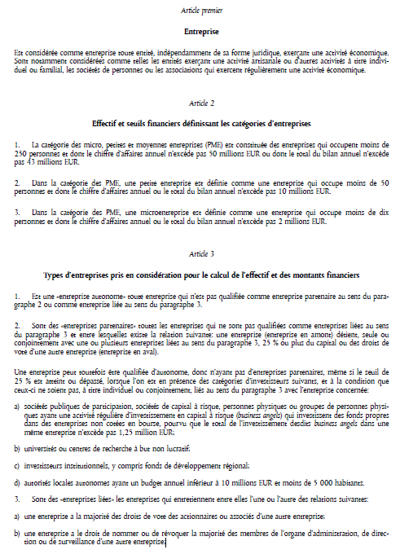

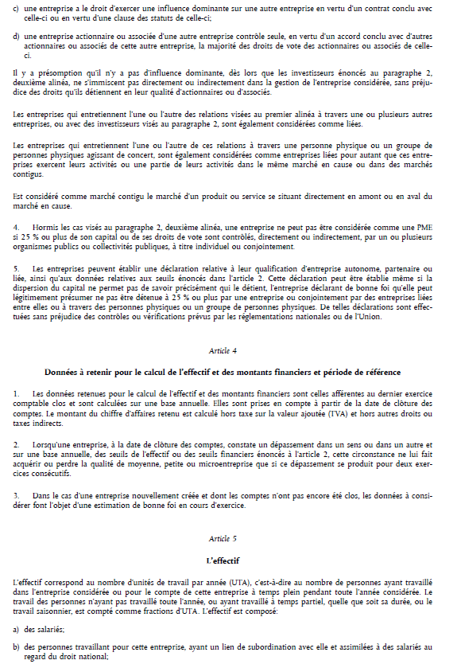

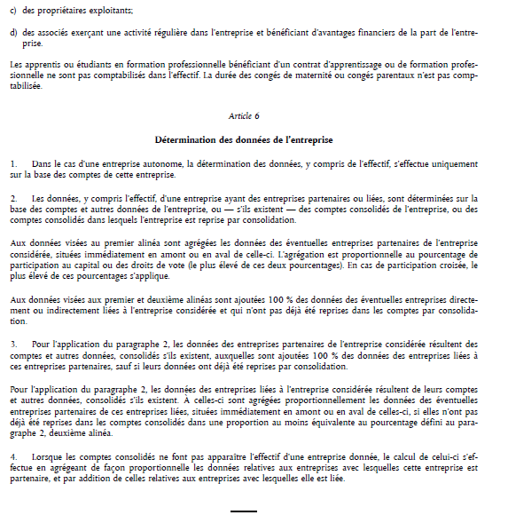

Entreprises en difficultés (Article 2 du Règlement (UE) n° 651/2014 de la Commission du 17 juin 2014)

